**Project3 Logisim完成单周期处理器开发**

**学号：21190120 姓名：郑修远**

1. 测试指令

;先将下列指令装入IFU中的ROM中

;再将RegFile中的$1和$2的值分别置为1和2

start:

add $3,$1,$2 ;0x00221820

sub $4,$2,$1 ;0x00412022

lui $5,0x3f3f ;0x3C053F3F

sw $5,0($1) ;0xAC250000

lw $6,0($1) ;0x8C260000

ori $4,$2,0x1 ;0x34440001

beq $3,$5,start ;0x10830000

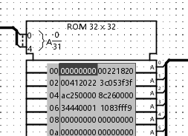

1. 执行效果

执行前：

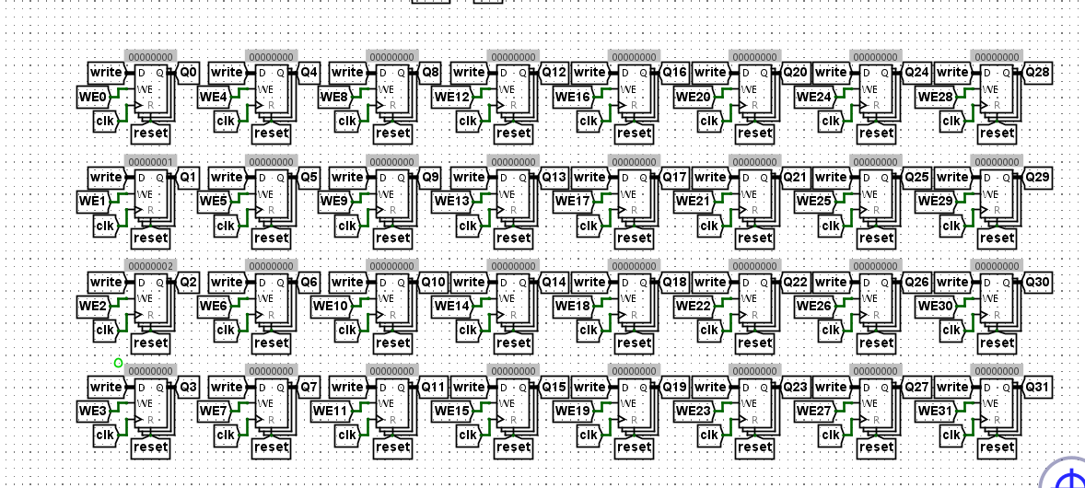

1. add $3,$1,$2

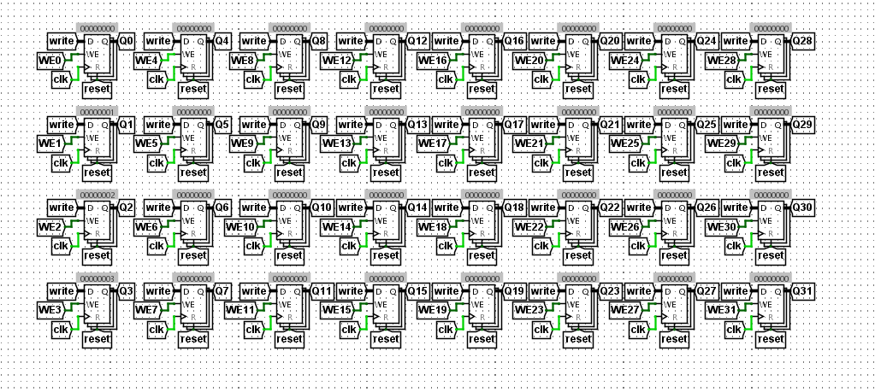

1. sub $4,$2,$1

1. lui $5,0x3f3f

1. sw $5,0($1)

1. lw $6,0($1)

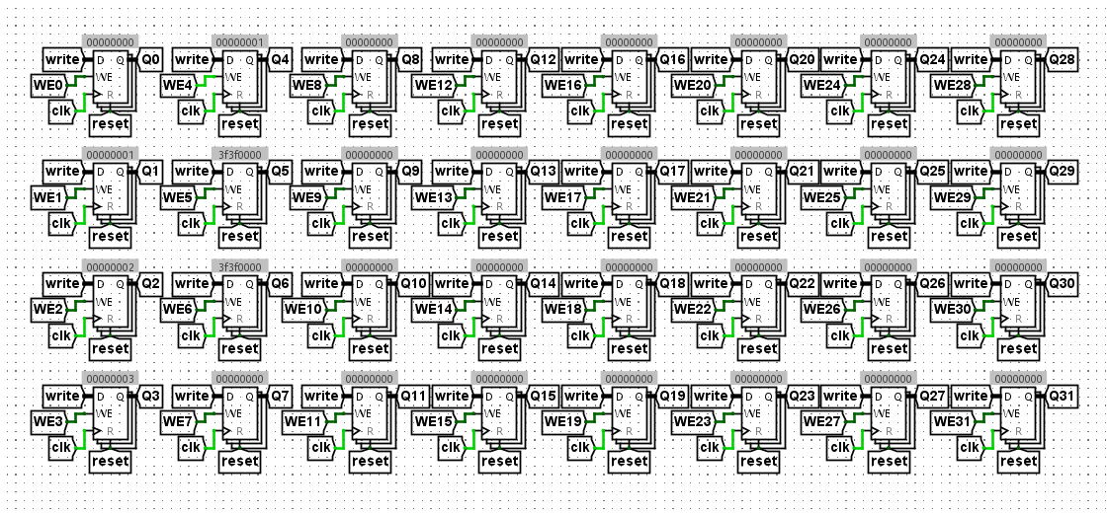

1. ori $4,$2,0x1

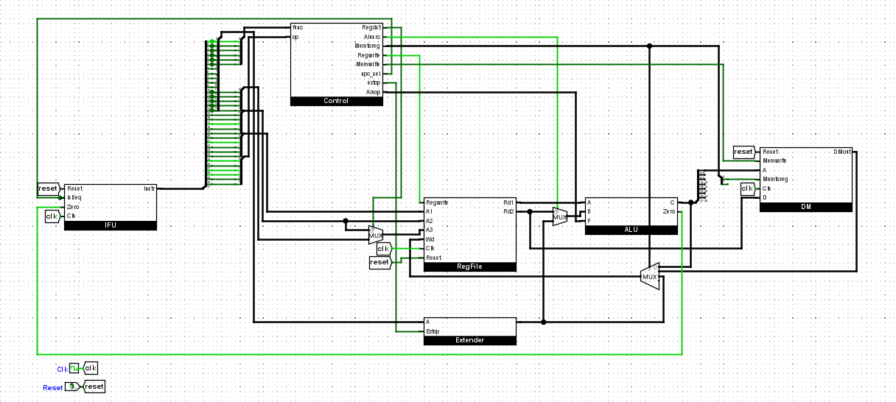

1. beq $3,$5,start

